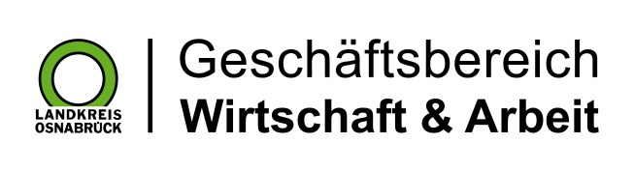

Datum: 19.03.2025
Zimmer-Nr.: 4719
Auskunft erteilt: Fr. Joachim-Meyer

Durchwahl: 0541 501 3919
Mobil: 0151 64191305
Fax: (0541) 501- 63919

E-Mail: joachim-meyer@wigos.de

Landkreis Osnabrück · Postfach 25 09 · 49015 Osnabrück | Die Landrätin

Pressemitteilung

„Üben, ausprobieren und KI-Strategien entwickeln!“
Großes Interesse an WIGOS-Veranstaltung DIGITALISIERUNG konkret!
Bad Laer. Wie kann Künstliche Intelligenz im Marketing eingesetzt werden? Und welche Tools sind dafür am besten geeignet? Das und vieles mehr erfuhren rund 70 Teilnehmende bei der Veranstaltung der WIGOS Wirtschaftsförderungsgesellschaft Osnabrücker Land in den Räumen des Unternehmens Feldhaus Klinker in Bad Laer. Im Rahmen des Formats DIGITALISIERUNG konkret! erhielten sie wertvolle Einblicke in den Einsatz von künstlicher Intelligenz zur Optimierung von Marketingstrategien.

Die Referentin Lina Lücker von der team4media GmbH präsentierte verschiedene KI-gestützte Tools, darunter ChatGPT, Perplexity, Opus und DALL-E. Besonders hervorgehoben wurde die Bedeutung eines effektiven Prompting, um präzise und qualitativ hochwertige Ergebnisse zu erzielen. Die Struktur eines guten Prompts – bestehend aus Rolle, Kontext, Aufgabe und Ziel – wurde anhand konkreter Praxisbeispiele, wie der Eventplanung, demonstriert.

Auch die Herausforderungen von KI wurden thematisiert: Datenschutz, Bias und Halluzinationen sind wichtige Aspekte, die bei der Nutzung beachtet werden sollten. Die Expertin riet dazu, Ergebnisse stets zu verifizieren und Datenschutz-Einstellungen anzupassen. Ein interaktiver Part forderte die Teilnehmenden heraus, den besten Prompt für einen Social-Media-Beitrag zu entwickeln – ein anschauliches Beispiel dafür, wie KI den Marketing-Alltag erleichtern kann.
„Künstliche Intelligenz ist ein wertvolles Werkzeug im Marketing, das Unternehmen effizienter macht – allerdings mit Bedacht eingesetzt werden sollte“, betonte Andrea Frosch vom WIGOS-UnternehmensService und appellierte an die Unternehmen: „Üben, ausprobieren und KI-Strategien entwickeln!“

Bildunterschrift:
Lina Lücker von der team4media GmbH (li.) und Andrea Frosch vom WIGOS-UnternehmensService freuten sich über das große Interesse an der Veranstaltung.
Foto: WIGOS

